Постачальник: | Товариство з обмеженою відповідальністю «КРЕО СІНЕРЖІ»
+38 067-285-54-94
office@intboard.com.ua
www.intboard.com.ua

Комерційна пропозиція від ТМ Intboard

Ноутбук Dell Vostro 3568 (N2027WVN3568ERC_W10)

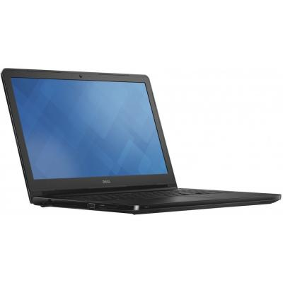

Диагональ дисплея — 15.6",
разрешение - HD (1366 х 768), Anti-Glare,
Процессор - Intel Core i3 7020U (2.3 ГГц), о
бъем оперативной памяти - 4 ГБ,
объем HDD - 1 ТБ, DVD±RW,
Видеокарта - Intel HD Graphics 620, LAN (RJ-45),
Windows 10 Pro, 4 cell, 2.2 кг, Black

Цена 17860 грн.

Загальна вартість за 4 шт.: 71440 грн.

Менеджер Аліна Яременко, 0677617087

